Муниципальное бюджетное образовательное учреждение дополнительного образования «Центр детского творчества»
Г.Ноябрьск
педагог дополнительного образования Бордиян Гульнара Зайнафитдиновна

Художественная роспись повседневной одежды - добрая традиция детского творческого объединения.

Аннотация
Данная статья посвящена обобщению опыта по формированию традиций в детском творческом объединении "АРТ-студия" посредством использования техники художественной росписи повседневной одежды акриловыми красками. Статья имеет практическую направленность, так как в ней содержится мастер-класс с пошаговой росписью джинсовой куртки.

Ключевые слова: традиции, групповые традиции, художественная роспись одежды.

Большое значение в жизни детского коллектива имеют традиции.
Традиции — это такие устойчивые формы коллективной жизни, которые эмоционально воплощают нормы, обычаи, желания воспитанников.
Групповые традиции — сложившиеся на основе длительного опыта совместной деятельности членов группы и прочно укоренившиеся в их жизни нормы, правила поведения и повседневного общения между людьми, соблюдение которых стало потребностью каждого члена данной группы. В традициях различных групп, тем не менее, много общего: общенародные, классовые, национальные традиции пронизывают каждую группу. Наряду с общими внутри каждой группы зарождается, крепнет и бытует немало специфических традиций, имеющих большое значение для их сплочения.
Под влиянием традиций у учащихся формируются положительные привычки, ответственной отношение к порученному делу, окружающим людям, самому себе.
Центр детского творчества – любимый уголок в нашем городе для детей и взрослых. Здесь царит домашняя теплая атмосфера, слышны смех и веселые голоса ребят, здесь рождаются новые идеи, именно здесь развивается талант. У каждого объединения есть свои добрые традиции – одни ходят в кино каждые каникулы, другие предпочитают совместный вкусный чай с домашней выпечкой и веселыми играми, старшие ребята организуют новогодние концерты для родителей и педагога, а малыши с радостью принимают участие в традиционных тематических мероприятиях.
У учащихся детского творческого объединения «Арт-студия» детской организации «Страна Детства» содружества детских организаций «Я-МАЛ» есть своя необычная традиция – роспись футболок. Каждую весну перед окончанием учебного года и началом летней поры ребята с волнением выбирают узоры, рисунки, создают композицию, тщательно подбирают оттенки акриловых красок. Все разрабатывают свой собственный дизайн. Каждая расписанная футболка уникальна и неповторима. Эту традицию придумали сами ребята, она прочно укоренилась в нашем коллективе на протяжении многих лет.
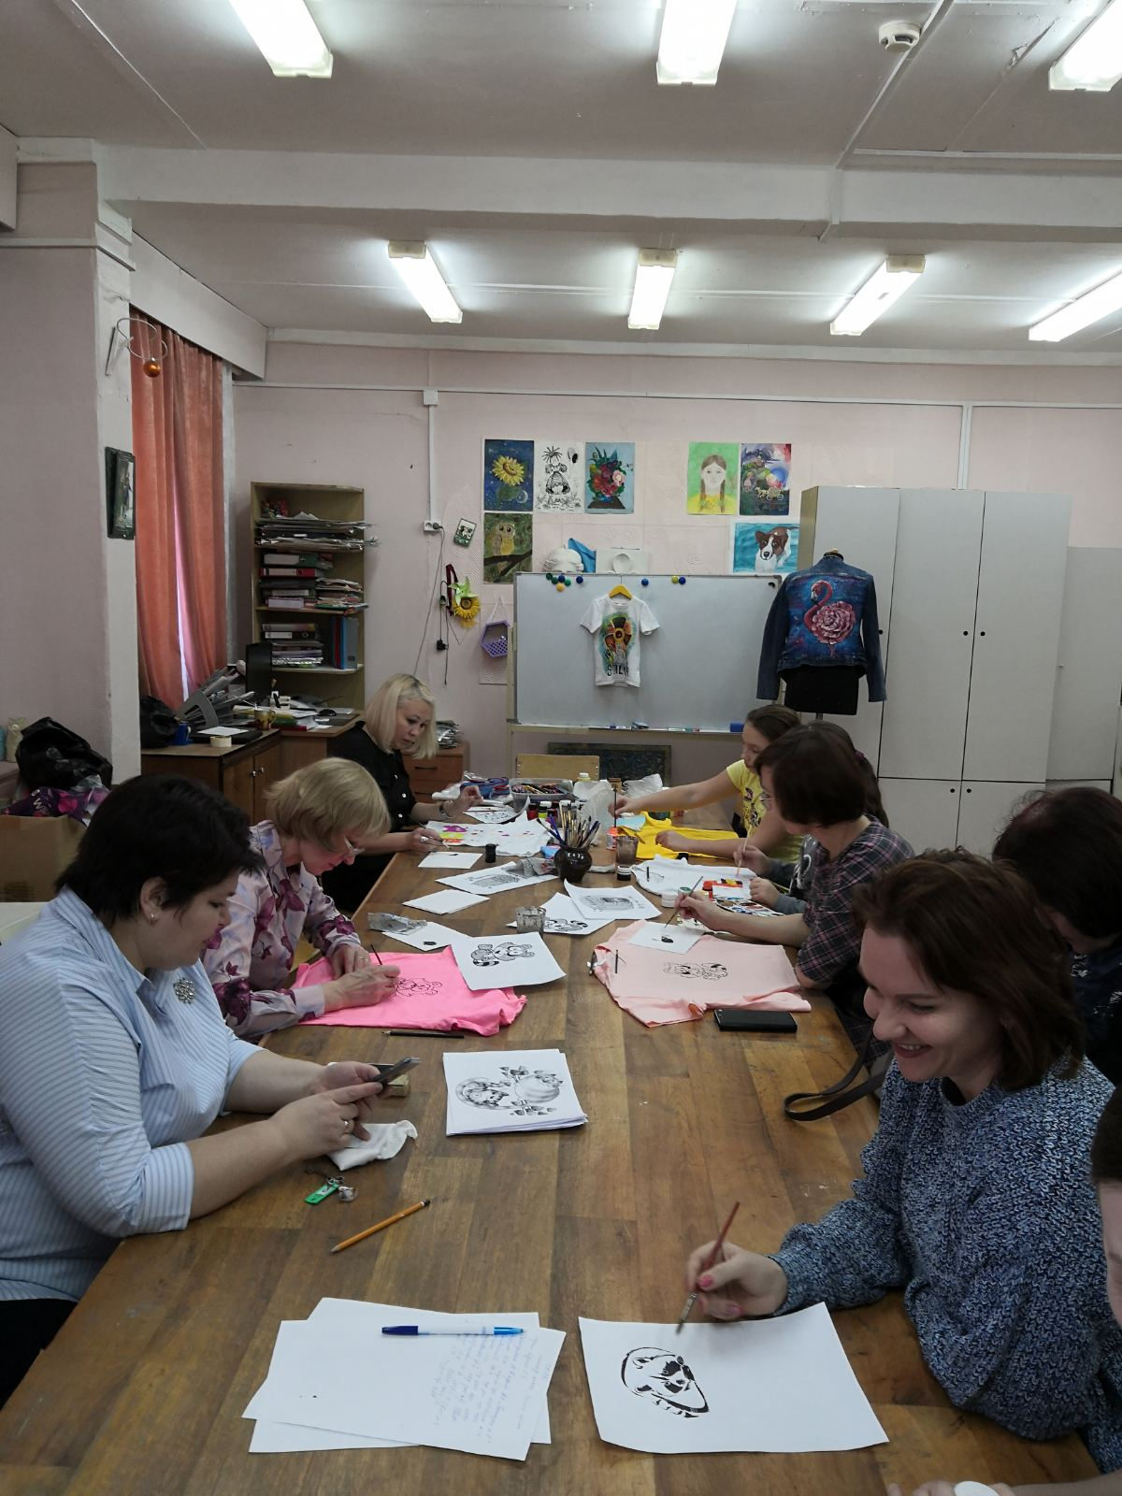
Идея росписи одежды стала популярна среди ребят и очень понравилась нашим педагогам. В преддверии Нового 2020 года члены педагогического клуба «Золотая игла» приняли участие в городском мастер-классе, на котором имели возможность создать свой рукотворный шедевр на футболке с помощью кистей и акриловых красок. Педагоги высоко оценили ценность данной техники.(Рисунки 1-2)

Рисунок 1. Городской мастер-класс в клубе "Золотая игла" по росписи одежды.
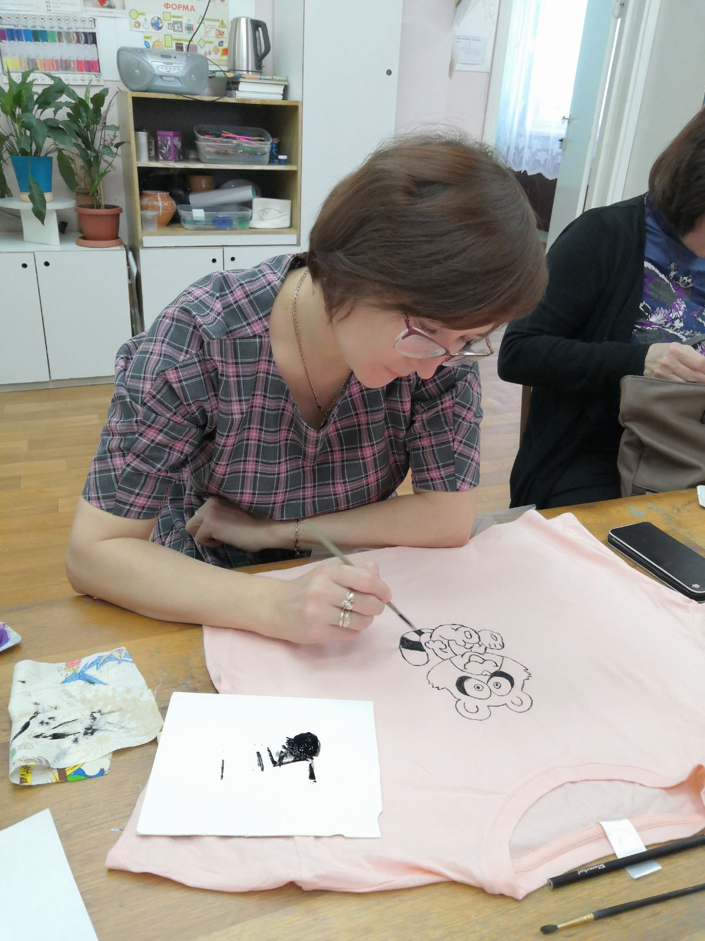

Рисунок 2. Городской мастер-класс клуба "Золотая игла" по росписи одежды.

Традиции, которые создают сами дети - искренние и трогательные – помогают сплотить коллектив, узнать друг друга, выявить скрытые таланты. Традиции способствуют развитию чувства сопричастности с творческим объединением, помогают учащимся освоить ценности коллектива, прогнозировать дальнейшие действия и события. Поэтому я считаю необходимым введение подобных традиций в жизнедеятельность детского творческого объединения. Пусть в каждом объединении обязательно появится и укоренится своя добрая традиция. (Рисунки 3-6)

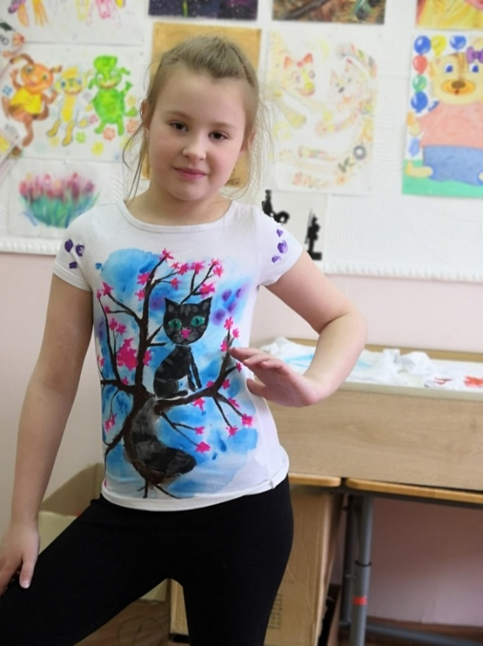

Рисунок 3. Учащаяся объединения "АРТ-студия" в расписанной
футболке "Котик"
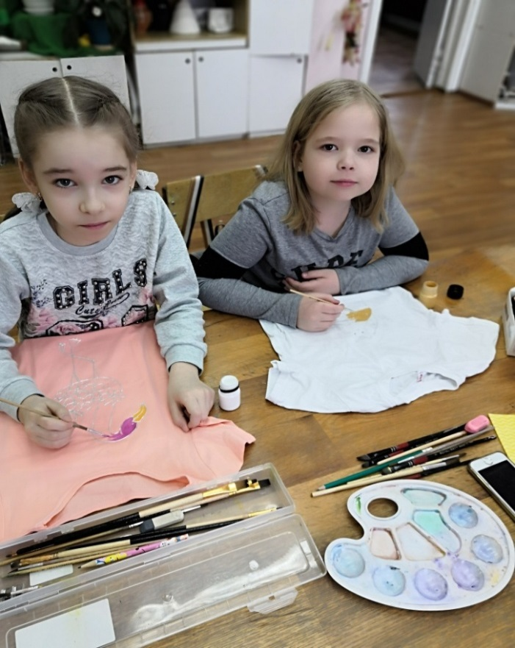

Рисунок 4. Учащиеся объединения "АРТ-студия ".

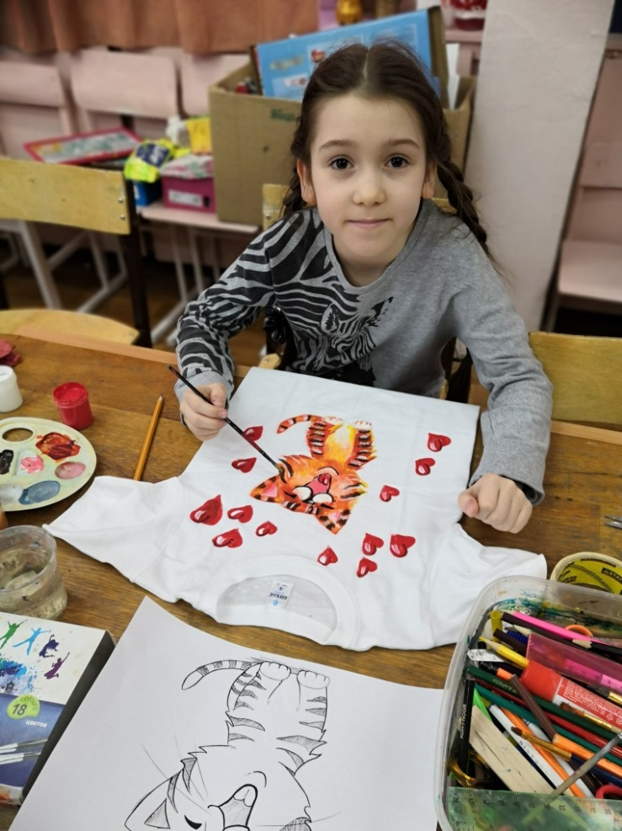

Рисунок 5. Учащаяся объединения "АРТ-студия " на занятии ".
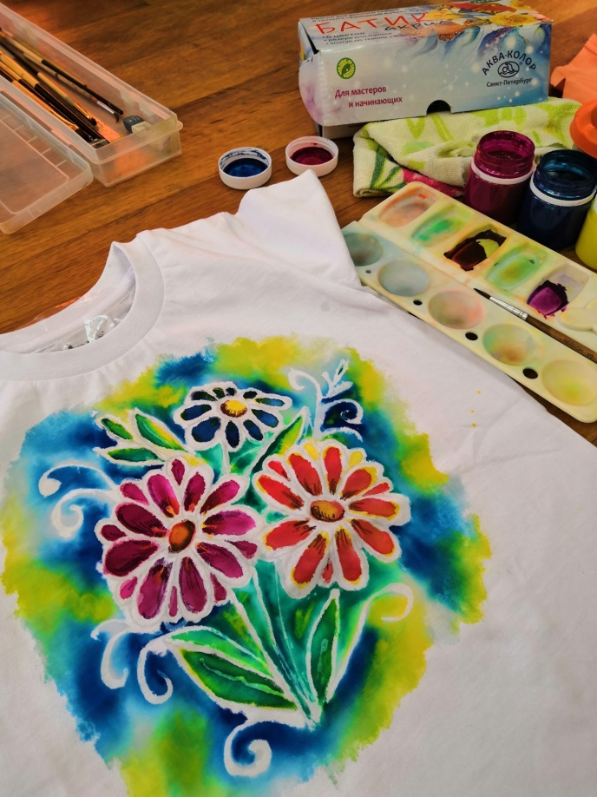

Рисунок 6. Работа "Цветы"учащейся объединения "АРТ-студия "
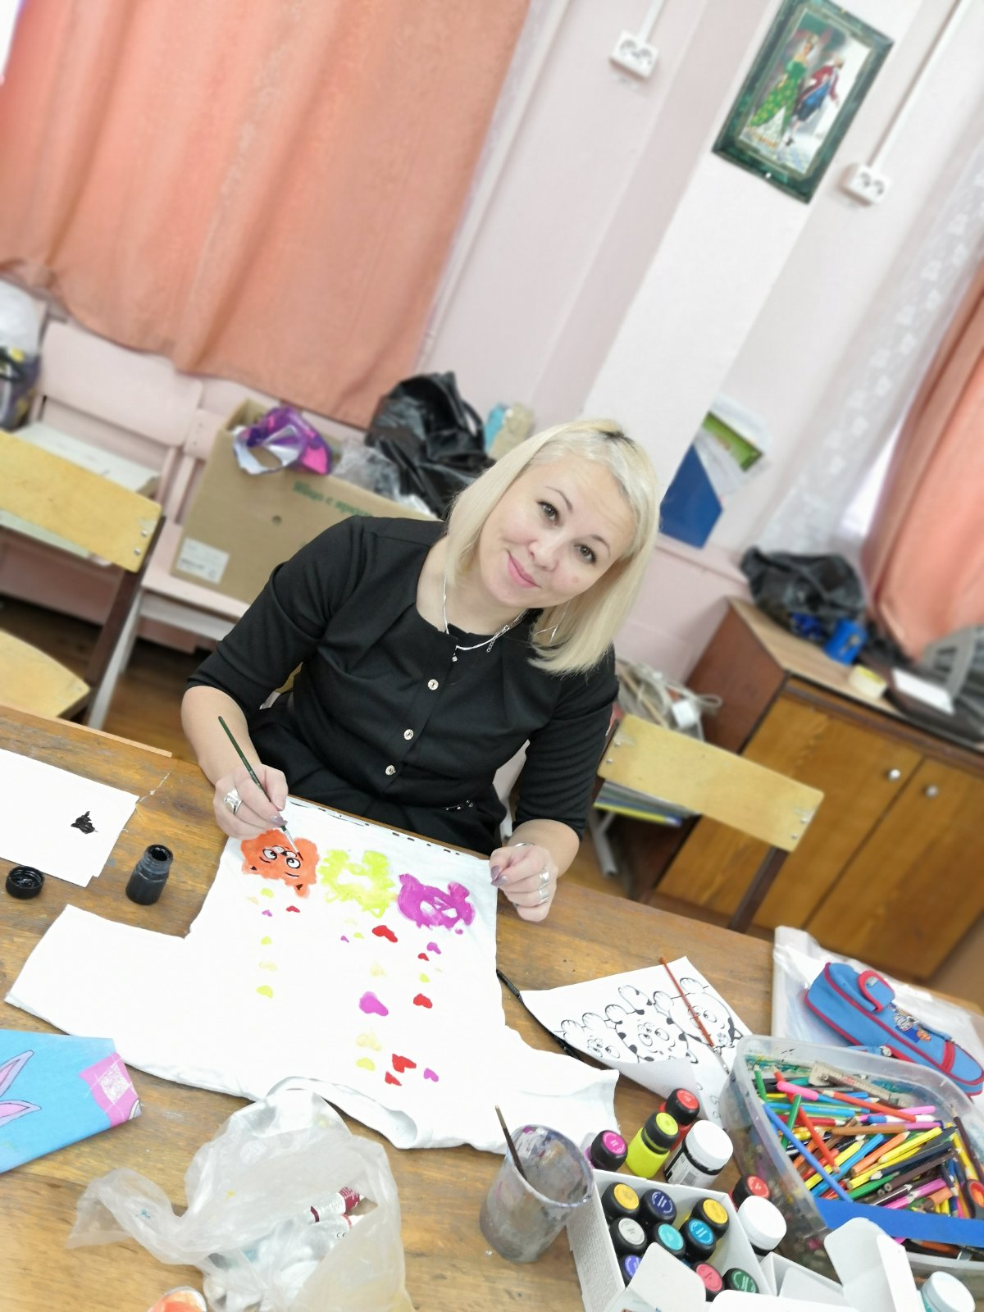
Я считаю, что мои учащиеся будут всегда помнить добрую необычную традицию нашего творческого объединения, а освоенную технику будут применять для создания неповторимой авторской одежды. Эта традиция и есть то разумное, доброе , вечное, о чем в народе говорят "Что посеешь, то пожнёшь". А чтобы традиции формировались необходимо научить ребят новым приёмам, способам, техникам, что мы и делаем на своих ежедневных занятиях. Предлагаю пошаговый мастер -класс "Роспись джинсовой куртки "Розовый фламинго" (Приложение 1)

Рисунок 8. Руководитель ДТО "АРТ-студия" Бордиян Г. З.

ПРИЛОЖЕНИЕ 1.
Мастер – класс роспись джинсовой куртки «Розовый фламинго»
Универсальная одежда. Что, первое приставляет каждый из нас? Одежда…универсальная, практичная, актуальная, стильная, модная, удобная, доступная. Если это,? Ответом будет джинсовка. Но даже в любом стиле порой хочется что – то изменить – добавить изюминку, чтобы привычное стало необычным, и заиграло новыми красками.
Сделать эксклюзивную вещь мастерски научит Вас мастер – класс
"Джинсовка "Розовый фламинго"".
Перед тем как расписать джинсовку акриловыми красками, необходимо правильно подобрать все необходимые для работы материалы и инструменты. Именно от этого будет зависеть привлекательный внешний вид готового предмета одежды.
Для творческой работы понадобится следующие предметы:
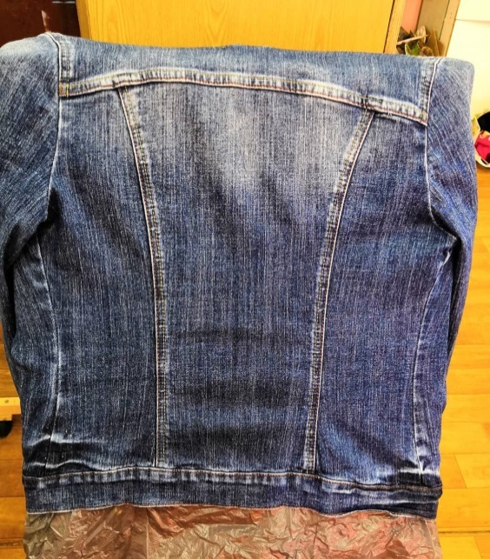
- кисти белка №1,2,4
-баночка с водой
- акриловые краски по ткани
- карандаш
- палитра
- джинсовка
- мебельный скотч
- небольшая доска ДВП

В это раз моим холстом стала джинсовая куртка моей подруги.

Приступим к работе.
Перед тем, как начать работу выберете рисунок. Я выбрала вот такой:
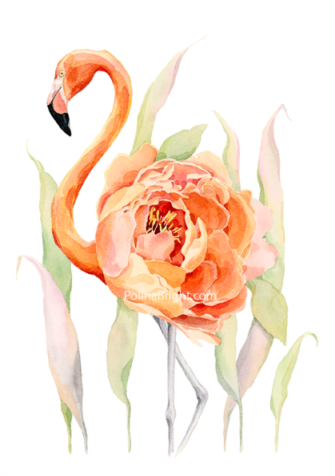

Подложите под джинсовую куртку доску из ДВП. Делаем основной цвет. 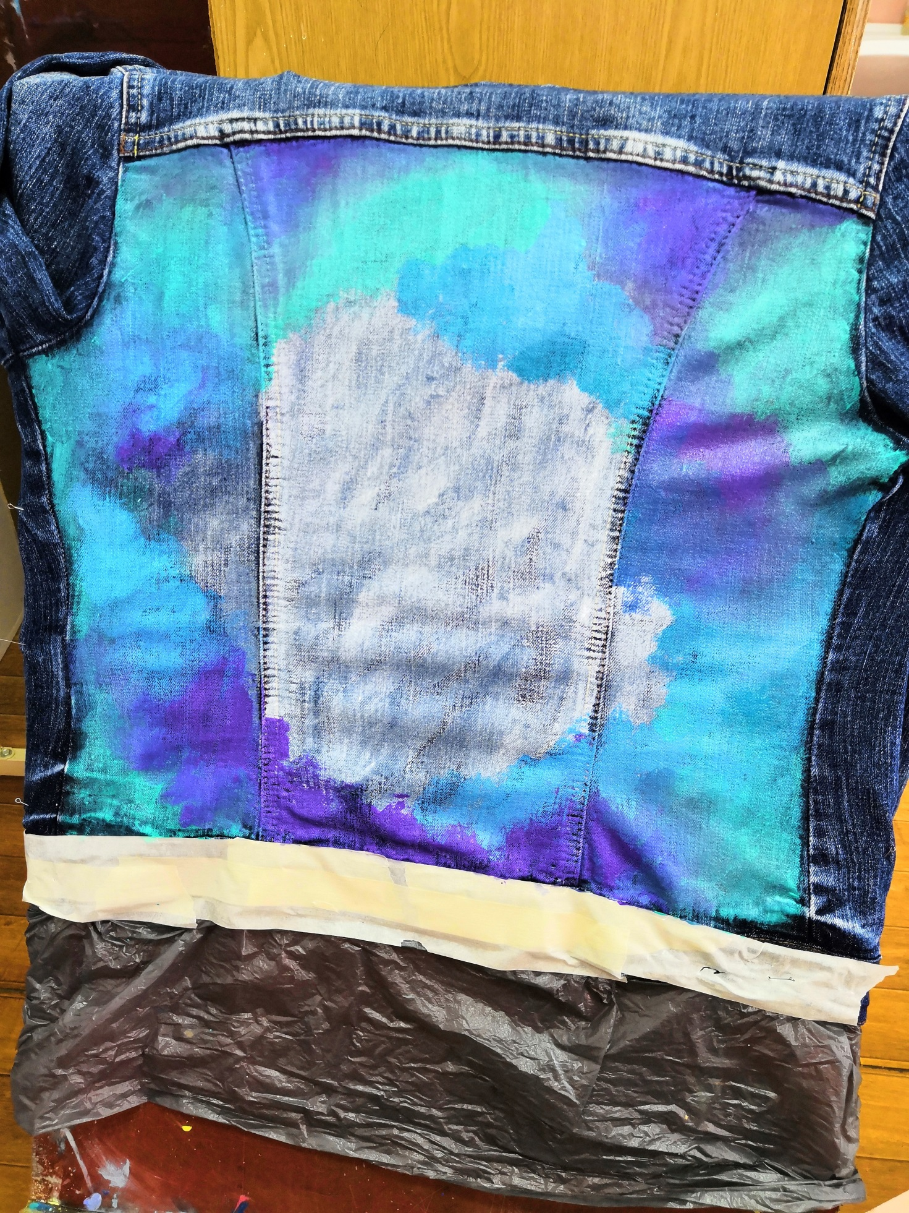
Теперь добавляем голубые, фиолетовые и мятные оттенки краски.
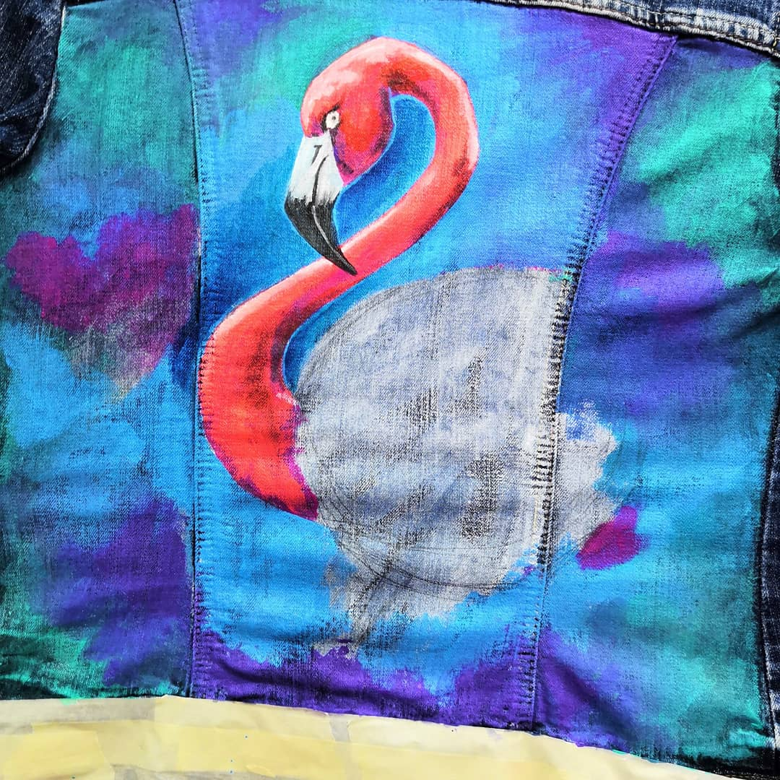

Затем рисуем фламинго и начинаем прописывать детали .

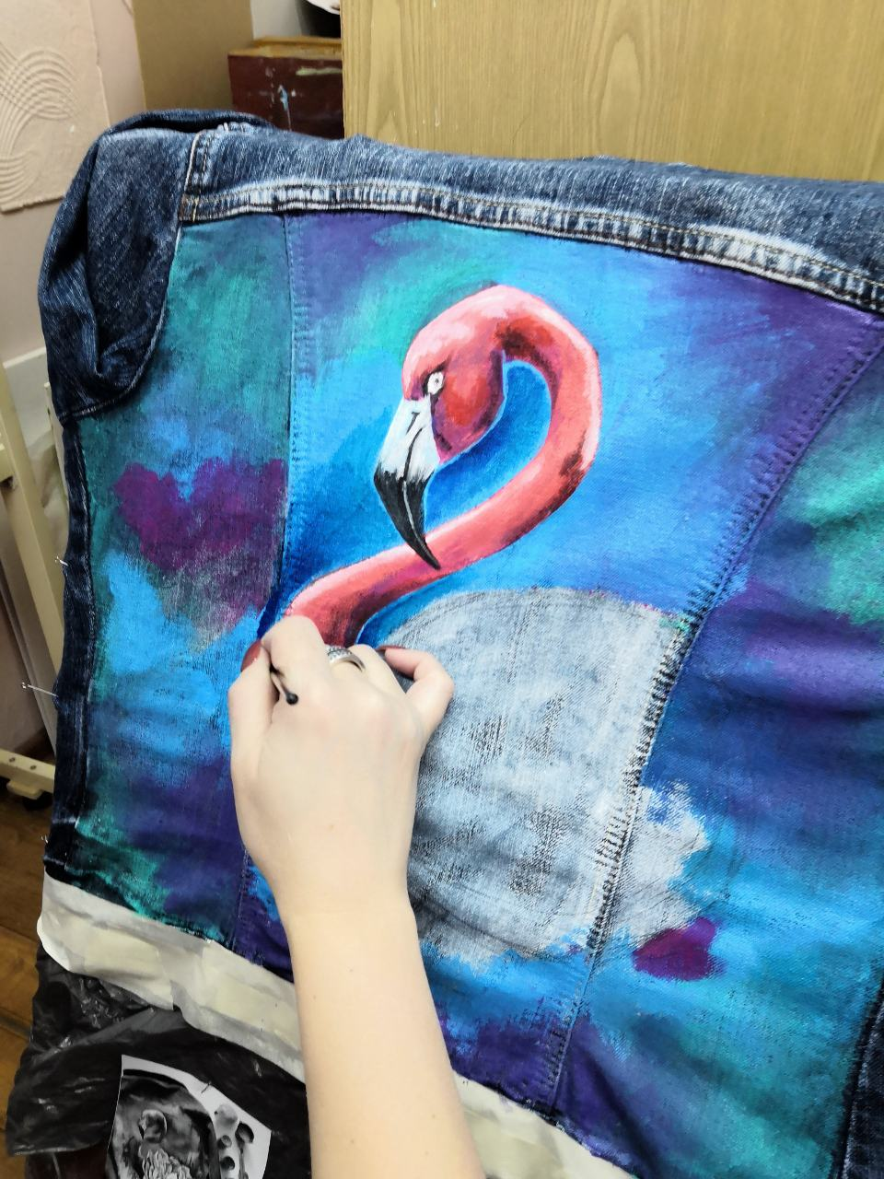
Продолжаем работу акриловыми красками.

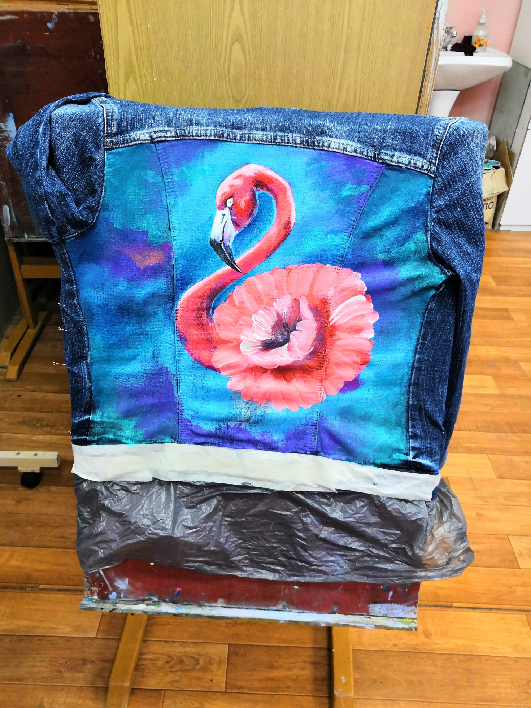
Затем место тела фламинго , я решила обыграть цветком.

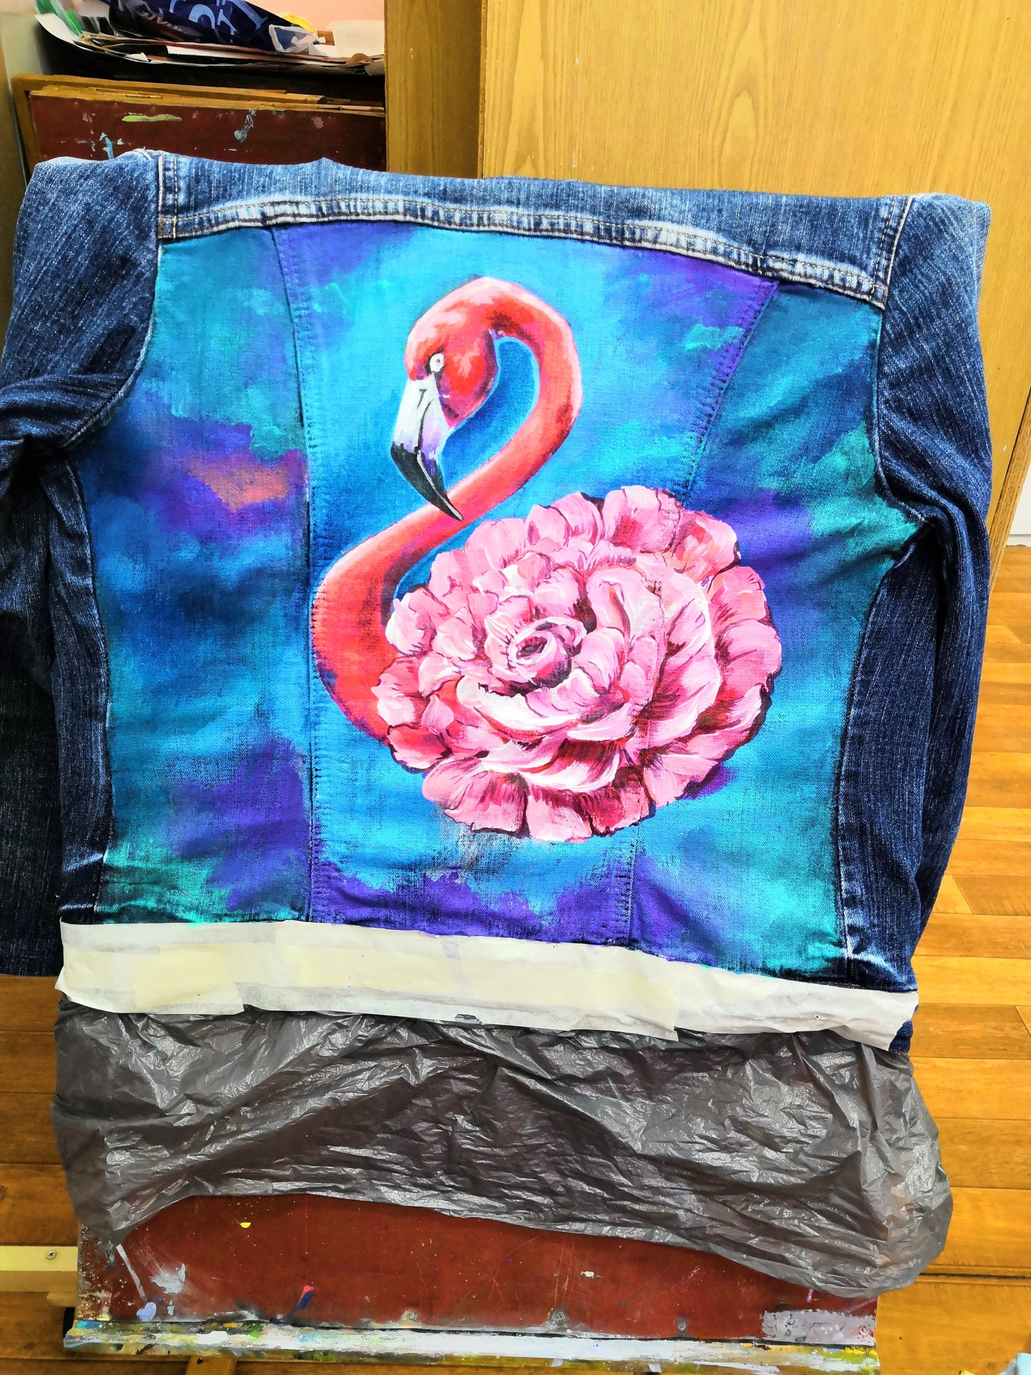

Прописываем цветок .
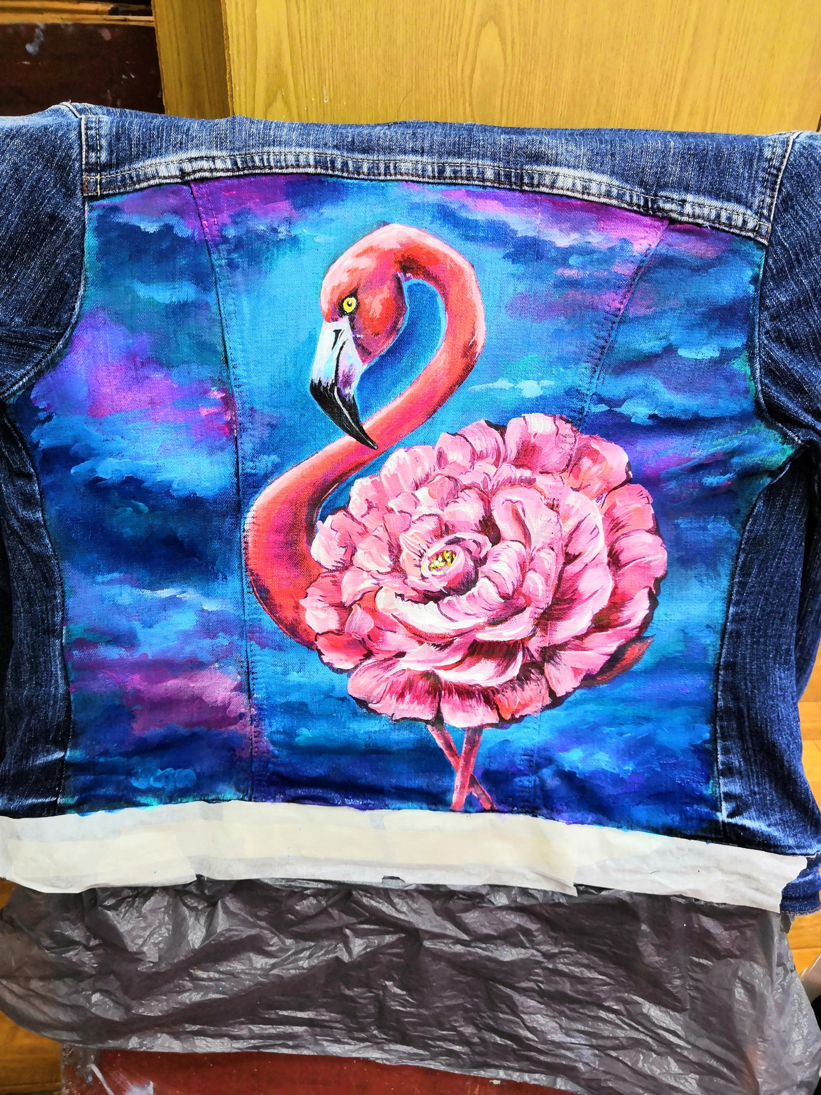
Затем рисуем ноги фламинго.

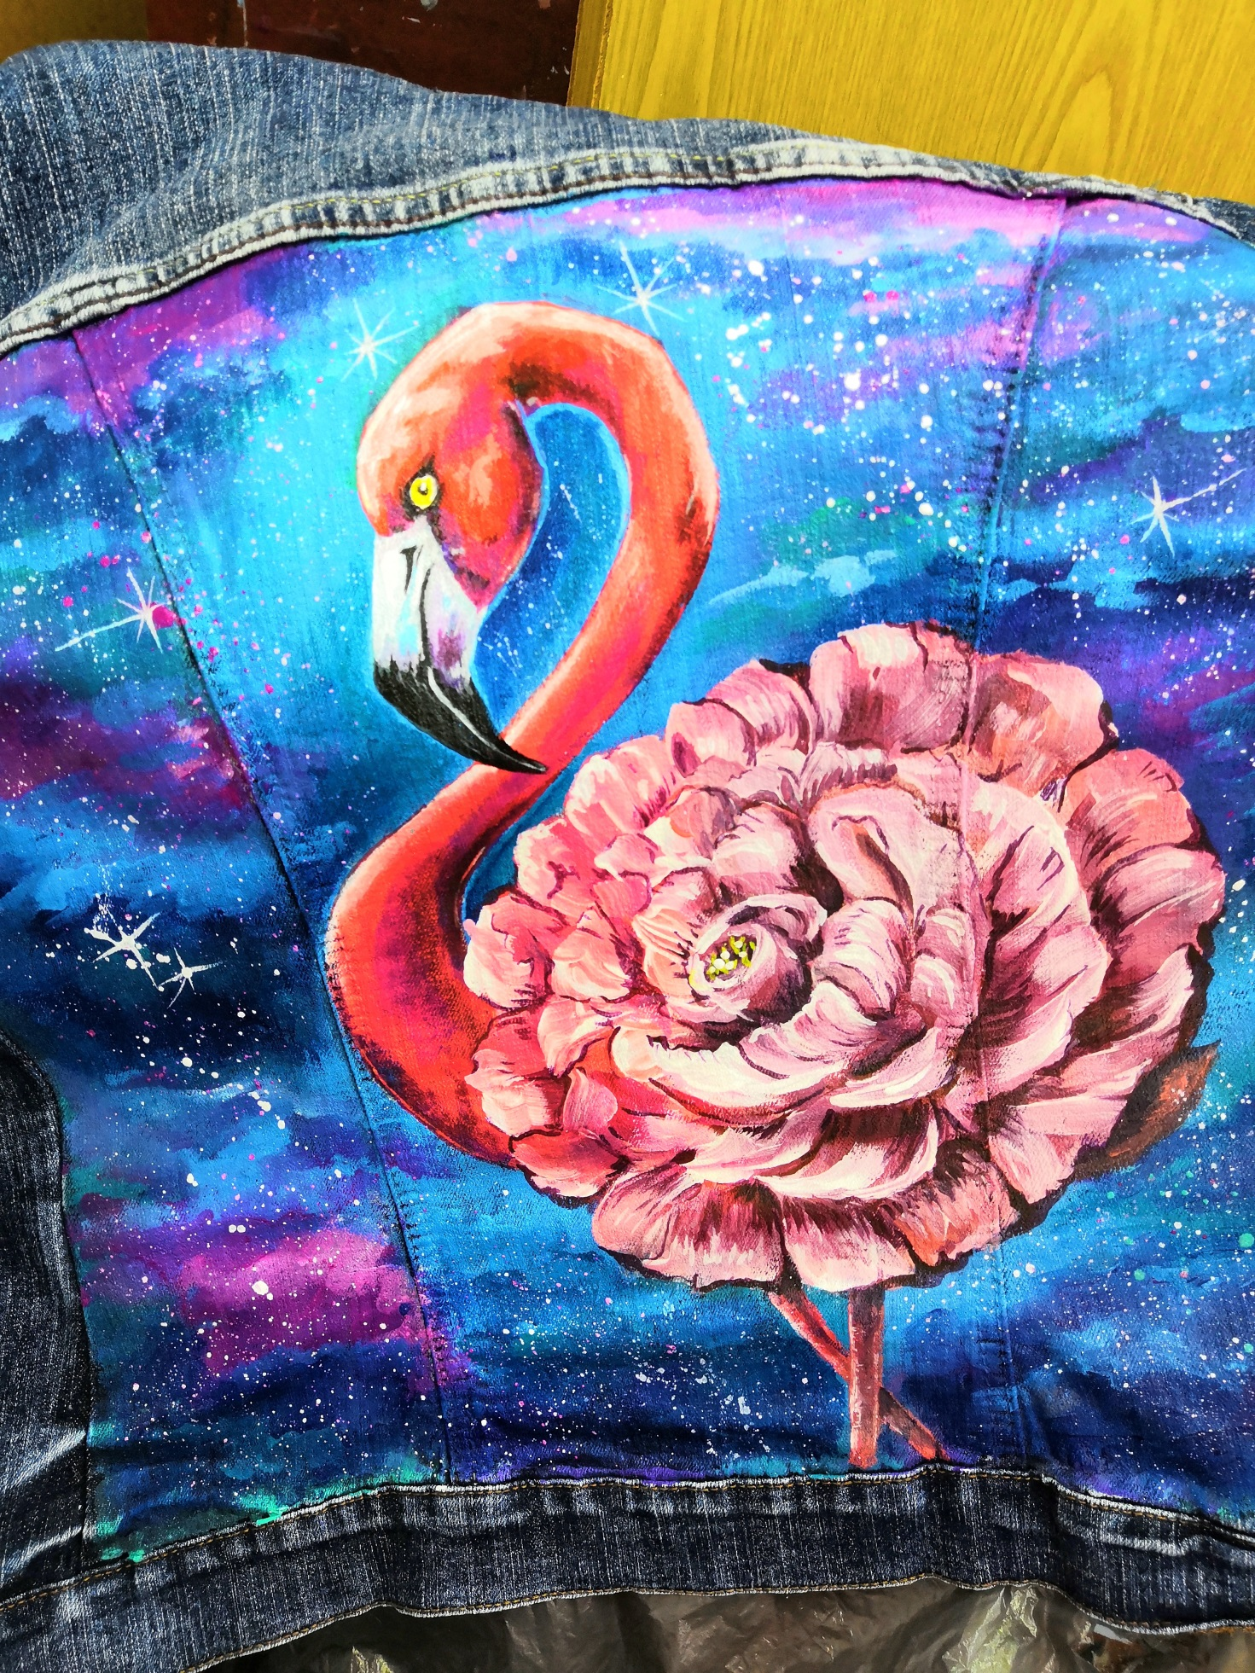
Когда прописали фламинго, делаем набрызги белой и розовой краской, и рисуем звезды.
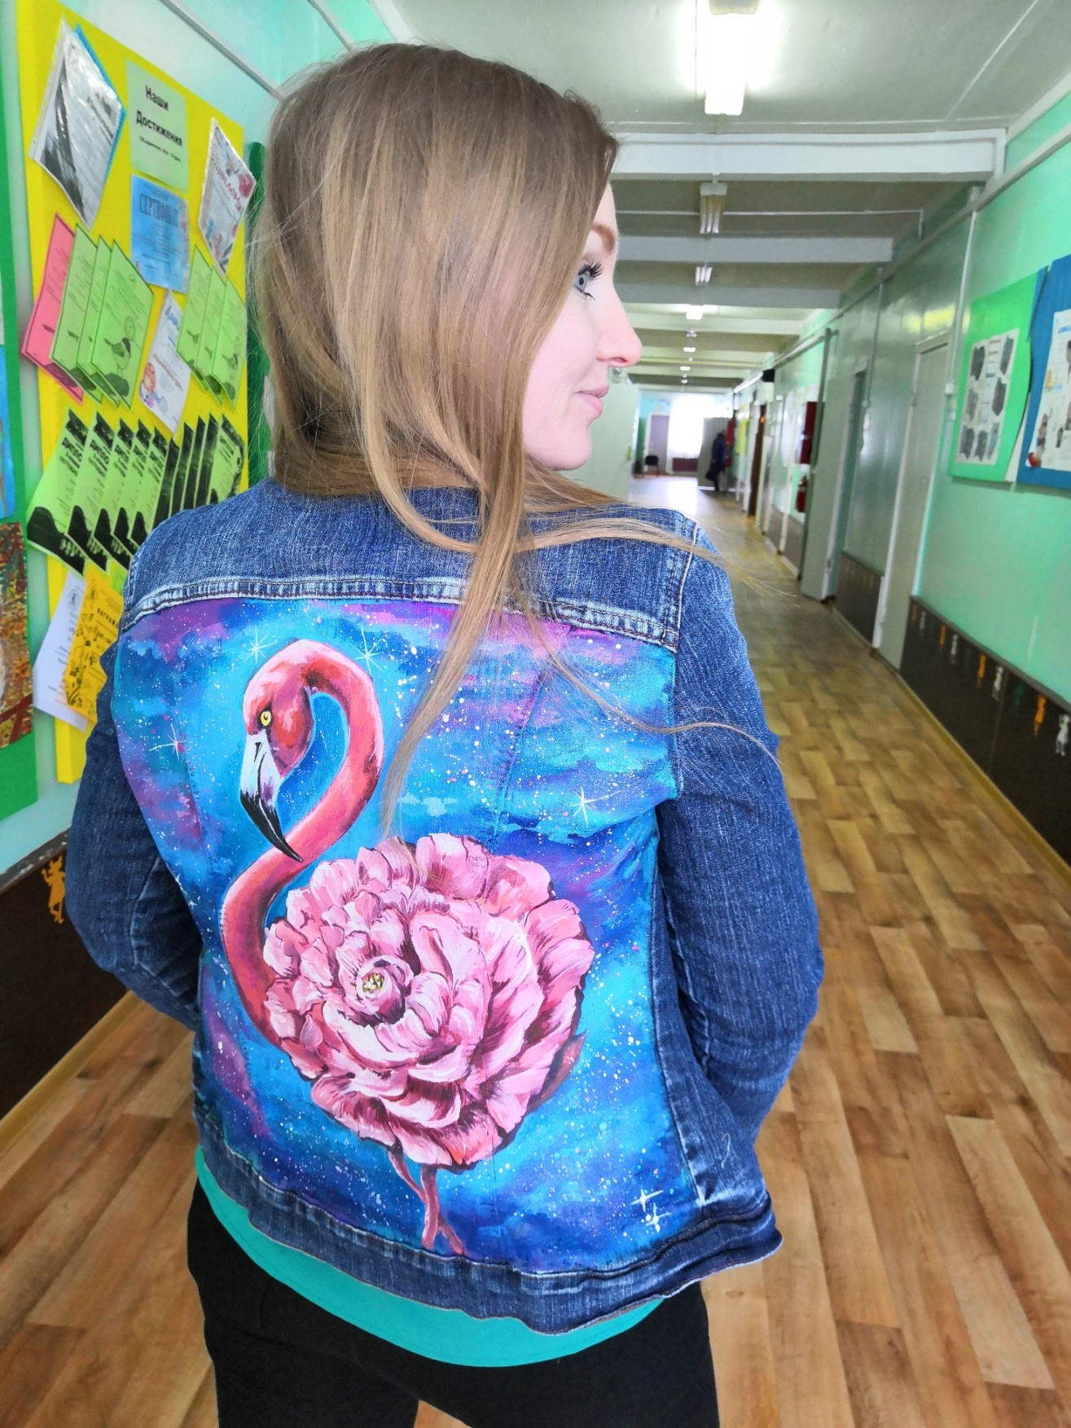

И вот результат готовой работы!
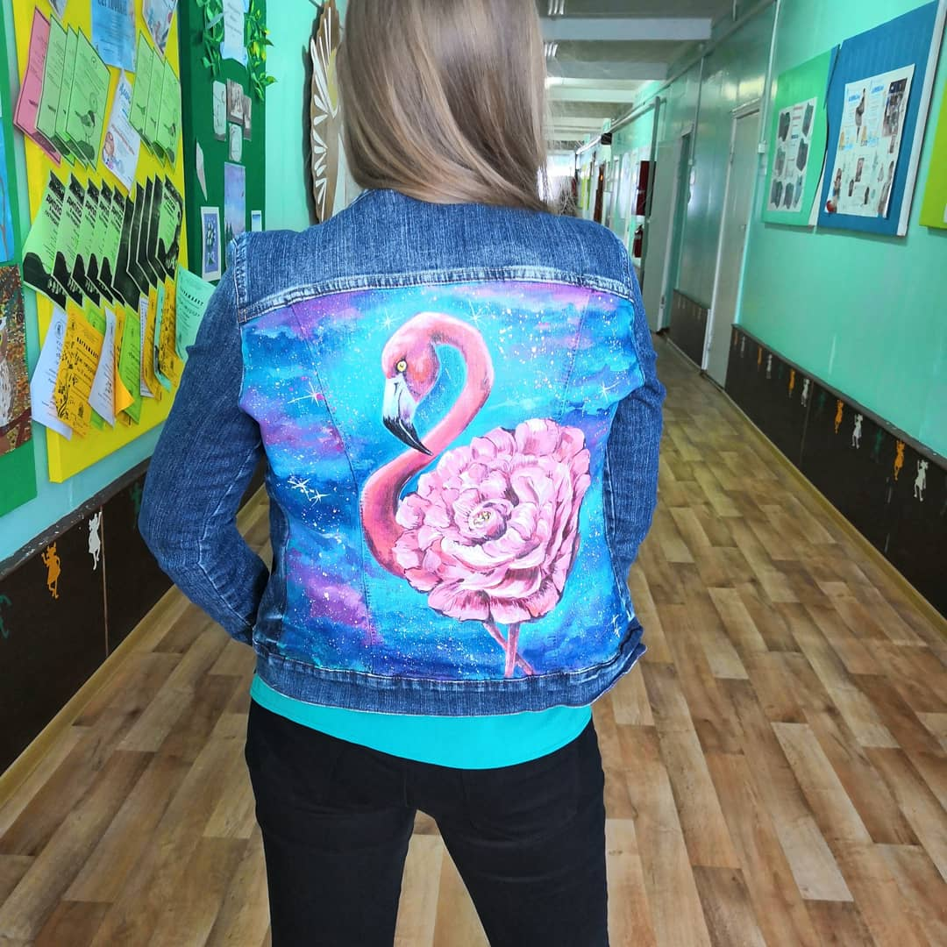

Библиографический список
1. Гильман Р. А. Художественная роспись тканей: учеб. пособие для студентов вузов, обучающихся по специальности «декоративно-прикладное искусство и народные промыслы» / М. : Гуманитар. изд. центр ВЛАДОС, 2008. -159с.
2. Казакова Т. Г. Теория и методика развития детского изобразительного творчества: учеб. пособие для студентов вузов / Т. Г. Казакова. - М. : Гуманитар. изд. центр ВЛАДОС, 2006. - С. 255.
3. Кожохина С. К. Книга: Батик. Все о картинах на ткани Издательство: «Академия развития. -2006г. -С. 144.
4. Методика обучения изобразительной деятельности и конструированию: учеб пособие для учащихся пед. уч-щ по спец. Дош. воспитание/Т. С. Комаровой. 3-е изд., дораб. - М. ; Просвещение, 1991. -256с

